“ ХҮҮХДЭД ЭЭЛТЭЙ ДОТУУР БАЙР “ АЙМГИЙН ДЭД
ХӨТӨЛБӨРИЙН ХҮРЭЭНД СЭРГЭЛЭН СУМЫН ДУНД СУРГУУЛИЙН
ДОТУУР БАЙРНААС ЗОХИОН БАЙГУУЛСАН АЖЛЫН ТАЙЛАН
2021.10.14.
Зорилго:Дотуур байранд хүүхдэд ээлтэй, эрүүл, аюулгүй орчныг бүрдүүлэн,
тэдний суралцах, амьдрах таатай орчин бүрдүүлэхэд оршино.
Зорилт: дотуур байранд орчны стандарт , норм , шаардлагыг хангасан , эрүүл аюулгүй , ээлтэй орчныг бүрдүүлнэ. | Зохион байгуулагдах ажлууд | хугацаа | Хариуцах эзэн | Хүрсэн үр дүн
 | - Энэ хичээлийн жилийн эхэнд дотуур байранд суралцах сурагчдыг бүртгэлжүүлж, судалгаа авах.  - 10-р сард сургуулийн багш ажилчид , дотуур байрны сурагчдын дунд “ витаминжуулалтын аян зохион байгуулах. | 9-о сард  1-р улиралд | Дотуур барйрны багш  Сургуулийн захиргаа, багш, ажилчид | Энэ хичээлийн жилд сургуулийн дотуур байранд суух сурагчдын дэлгэрэнгүй судалгааг анги болон насаар нь нарийн гаргаж бүртгэлжүүлсэн.  Энэ аяны хүрээнд дотуур байрны сурагчдыг эм, витаминаар хангаж , ойр зуурын хэрэглэх эм, бэлдмэл, маскаар сурагчдыг хангаж ажиллассан нь цар тахалын халдвар хамлгаалал болон улирлын томуу өвчнөөс сэргийлэхэд тус дөхөм үзүүлсэн. Мөн сурагчдын дархлааг дэмжихэд нөлөөтэй ажил болсон.
 | - Дотуур байрны хатуу, зөөлөн эдлэлийг ээлж дараалалтай шинэчлэн сайжруулах. | Хичээлийн жилийн туршид | Сургуулийн захиргаа,нягтлан, нярав | Дотуур байрны сурагчдын зөөлөн эдлэл /орны бүтээлэг, ор хөнжлийн даавуу/-г тогтмол шинэчлэн сайжруулсаар байна.
 | - Сурагчдын сурч боловсрох, ,амьдрах, дасан зохицоход туслалцаа дэмжлэг байнга үзүүлэх , нөхцлийг сайжруулна. | Өдөр бүр | Сургуулийн захиргаа, дотуур байрны багш, АУБ, жижүүр, тогооч. | 1.Дотуур байранд зөөврийн номын санг ажилласнуулнаар сурагчид байрандаа ном уншиж, чөлөө цагаа зөв өнгөрүүлэхэд тус дөхөм үзүүлж байна.  2. Дотуур байрны сурагчдын өдөр тэтмын нарийн хуваарийг нарийн баримталснаар гэрийн даалгавар хийх сурагчдын идэвх оролцоог сайжруулсан.
 | - 1.Хүүхдүүдэд амьдрах ухааны сургалтуудыг тэдний нас, сэтгэхүйн онцлогт тохируулан үе шаттайгаар зохион байгуулах. | Сард нэг удаа | Дотуур байрны багш, тогооч,сумын ЭМТ-ийн эмч сувилагчид | Сурагчдэд эрүүл мэндийн дэвтэр шинээр нээж, тэдний эрүүл мэндэд тогтмол хяналт тавьж ажиллаж байна.  Сумын ЭМТ-д улиралд нэг удаа үзүүлж байхаар ЭМТ-ийн эмч нартай тохиролцон ажиллаж байна.
 | - Эрүүл ахуй, гарын ариун цэвэр, зөв хооллолт, хоногт авбал зохих хоолны илчлэг, амин дэм шимт бодисыг нэмэгдүүлж , эрүүл баталгаат хоол хүнсээр хангах. | Өдөр бүр | Сургуулийн захиргаа, нярав, тогооч, байрны багш | Сурагчдын эрүүл аюулгүй цэвэр орчинд амьдрахад анхаарч, “Хөл- толгой “ гэж орнуудыг дугаарлан, халдвар хамгааллын дэглэмийг чанд сахин ажиллаж байна. Мөн сурагчдын халууныг өглөө оройд тогтмол хэмжиж хэвшсэн. Дотуур байрны сурагчдын хоолны илчлэгт байнга анхаарал тавьж,, тэднийг эрүүл зөв, чанартай хүнсээр хангахад хяналт тавьж ажилладаг.
 | - Дотуур байрны орчинд гэмтэж бэртэхээс сэргийлэх гэрэлтүүлэгтэй болгох. | 1-р улиралд | Сургуулийн захиргаа, нягтлан, нярав, байрны багш | Гэрэлтүүлэгийг тогтмол цаг хугацаанд асааж, хүүхдийн эрүүл, аюулгүй орчинд амьдруулахад анхаарч ажилласан. Мөн тасгуудыг зарим гэрлийг сольж сайжруулсан.
 | - Сумын ЭМТ-тэй хамтран сурагчдад сургалт явуулж, эрүүл мэндийн үзлэгт тогтмол хамруулах. | Сар бүр | Сумын ЭМТ, байрны багш. АУБ нар | Дотуур байрныг сурагчдыг улирлын томууны вакцинд амжилттай хамруулав. Үүнд 6-11 насны 13 сурагч хамрагдав. Вакцинд хамрагдахын өмнө сурагчдын эцэг эх, асран хамгалагчид мэдэгдэж зөвшөөрөл авсан.
 | - Гадна орчны тохижилтыг сайжруулах . | 9-р сард | Сумын ЗДТГ, сургуулийн захиргаа | Сумын засаг даргын дэмжлэгээр дотуур байрныхаа гадна хэсгийг цемэнтэлж тохижуулсан.  Мөн ажилчдынхаа хүчээр сурагчдад харагпдахуйц цар тахалын орчинд хэрхэн бикэ хамгаалах талаар зөвлөмжийг сургууль хүртэлх зам дагуу байрлуулсан.

ТАЙЛАН ГАРГАСАН: Х. ҮҮРТУЯА

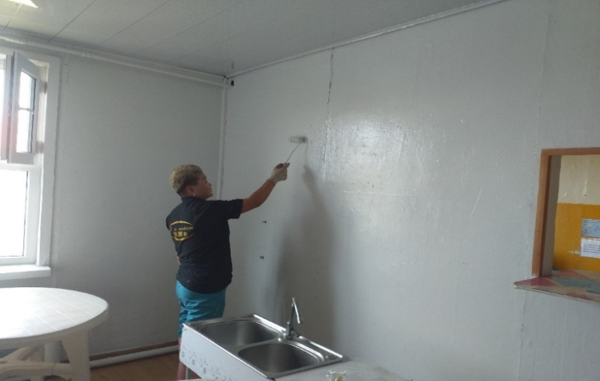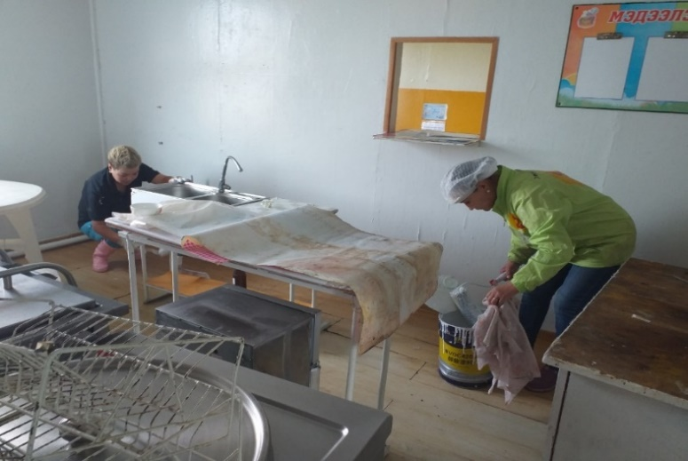
Дотуур байрны засвар үйлчилгээг өөрсдийн хүчээр хийв. /2021.08.19/
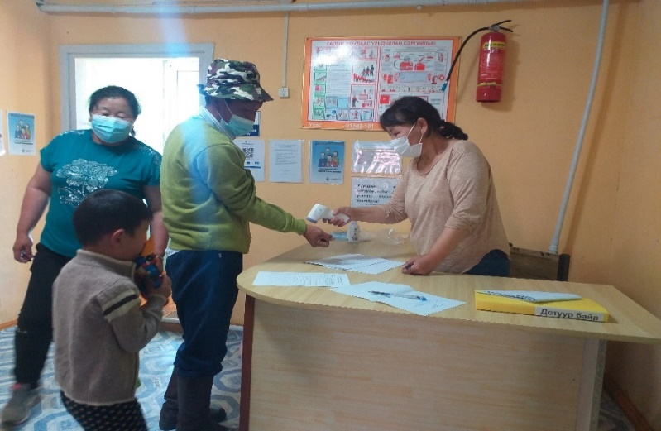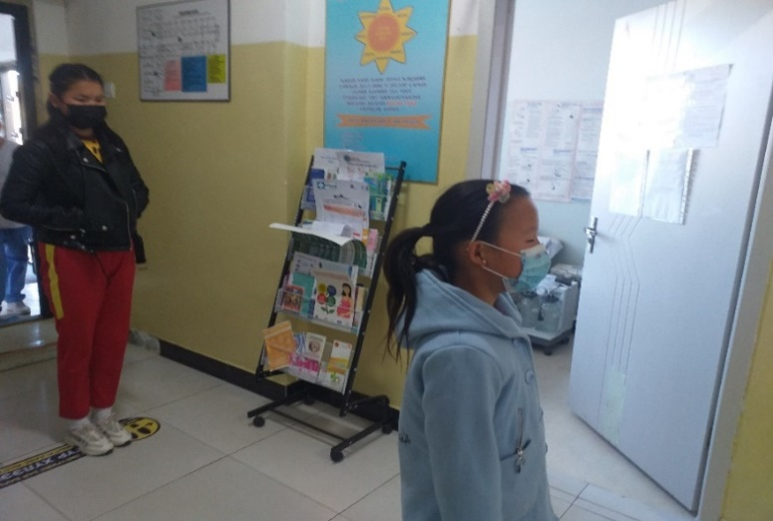

Эцэг эх асран хамгаалчдын халууныг Сурагчдаас түүвэрлэн түргэвчилсэн
давхар хэмжиж, сурагчдаа хүлээн авлаа. шинжилгээнд хамраалав. /2021.09.02./
2021.08.31
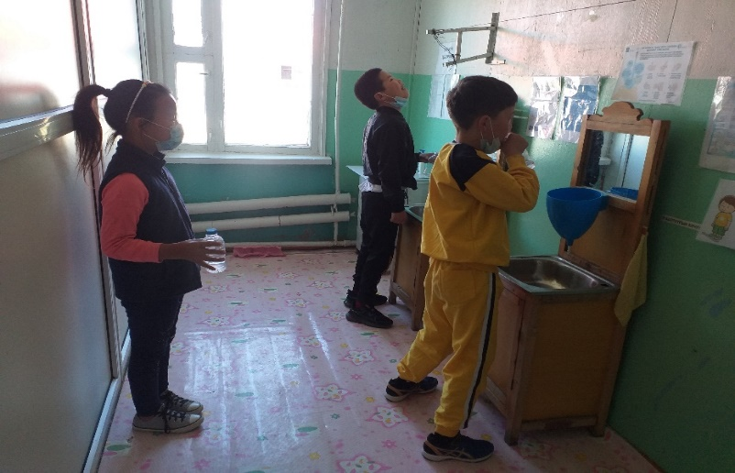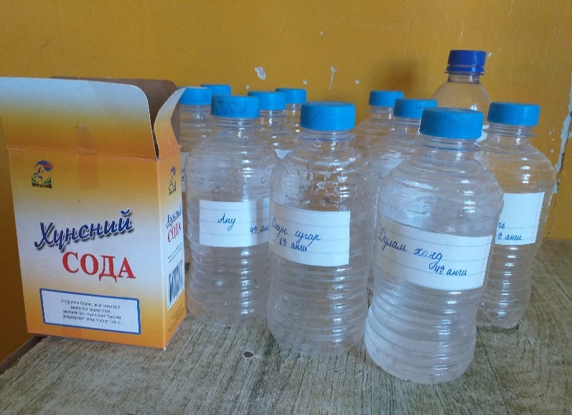
Сурагчдын хоолойг содатай усаар өглөө, оройд тогтмол зайлуулдаг.
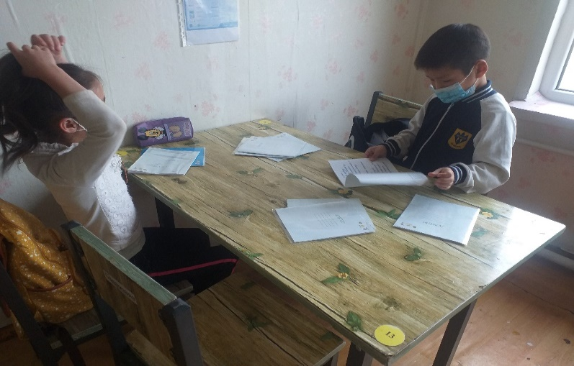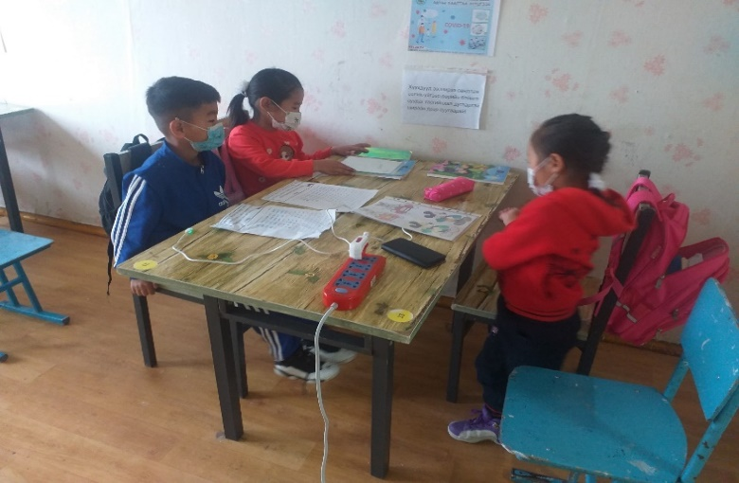
Дотуур байрны сурагчдын гэрийн даалгаврыг тогтмол цагт, чанартай
хийлгэхэд хяналт тавьж ажиллаж байна.

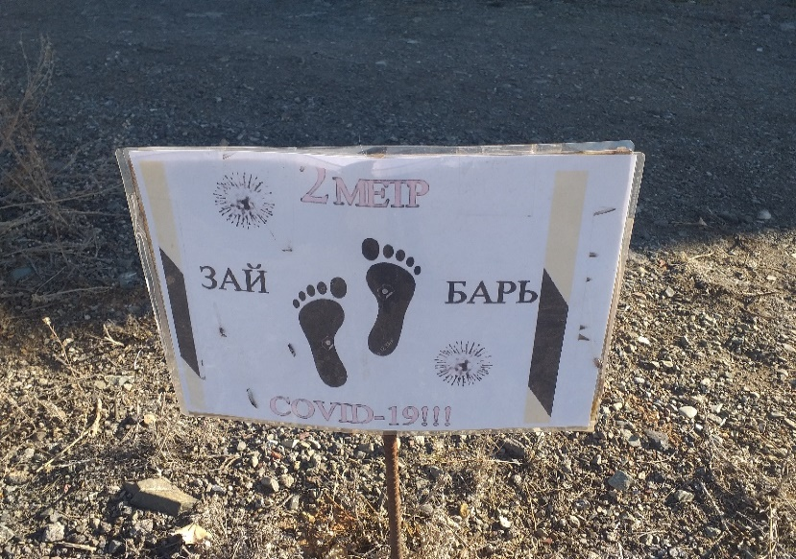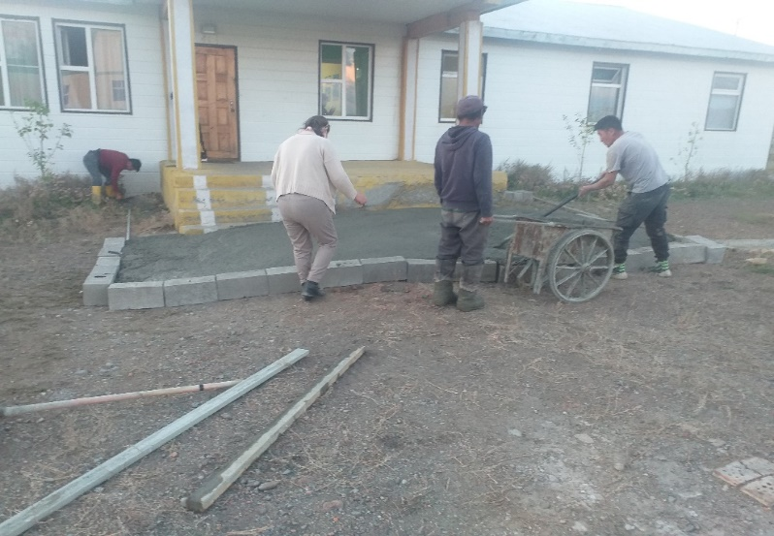
Байрны орчимд халдвар хамгааллын дэглэмээ Байрны өмнөх талбайг ажилчдынхаа хүчээр
барихыг сануулсан тэмдэглээ байрлуулсан. цемэнтээр нэмж довжоо хийв./ 2021.09.18/
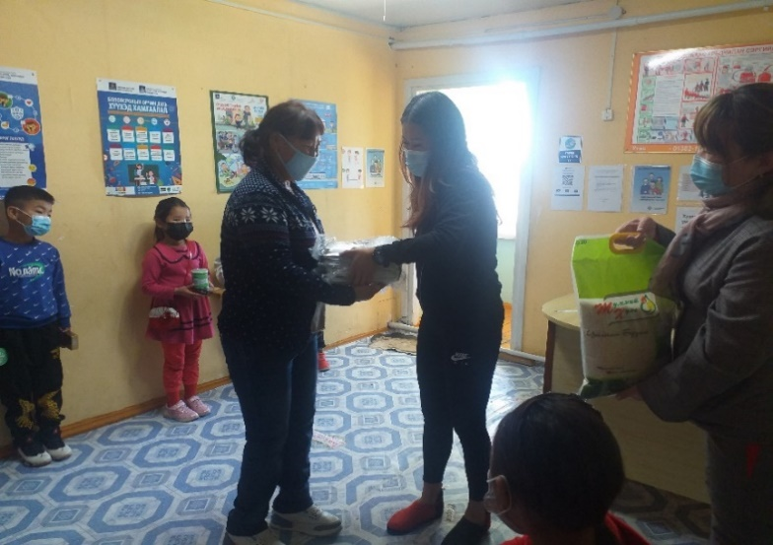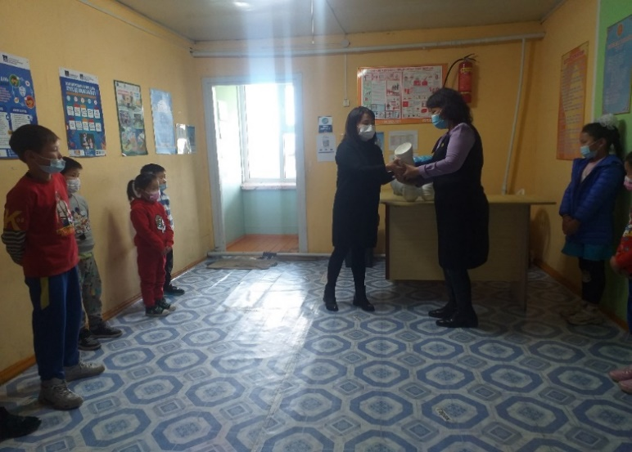
Дотуур байранд иргэн Д. Пүрэвсүрэн, багш Б. Энхчимэг нар хоолны иж бүрдэл таваг 30, аяга 30
ширхэгийг хандивлав. /2021.09.26 /

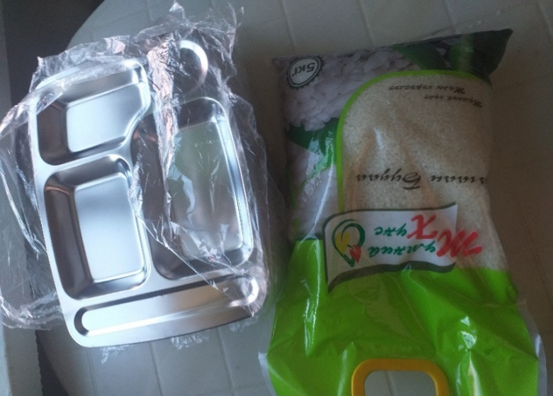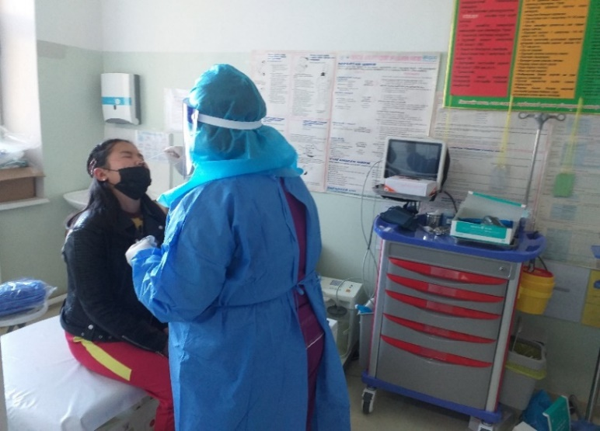
Хоолны иж бүрдэл 30ш тавагнууд Түргэвчилсэн шинжилгээ ЭМТ дээр
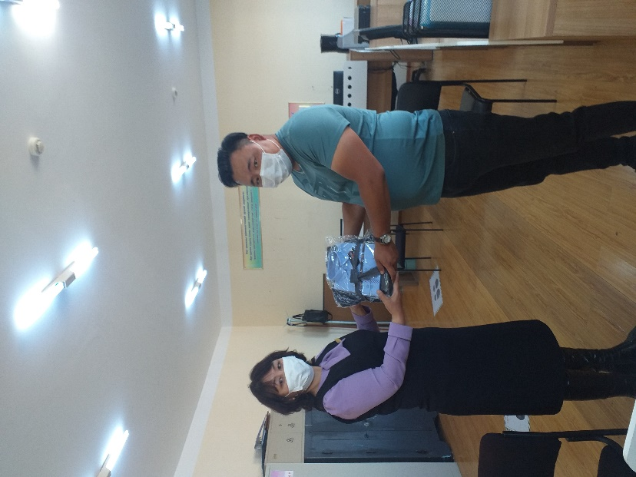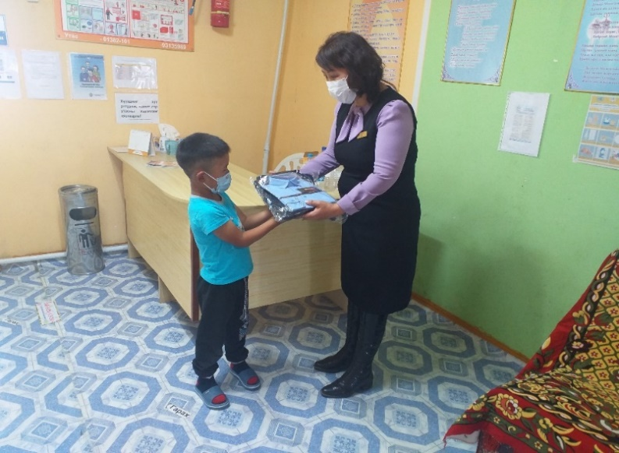
Сумын ЗДТГ-аас 1а ангийн сурагч П. Бат-Очирт сурагч форм, дурсгалын зүйл гардуулав./ 2021.09.02 /

